Лабораторная работа № 2

Задача о погоне (Вариант 9)

Сулицкий Богдан Романович НФИбд-02-20

Содержание

# Цели работы

Целью данной работы является построение математической модели задчи о погоне.

# Задания [1]

1. Записать уравнение, описывающее движение катера, с начальными условиями для двух случаев (в зависимости от расположения катера относительно лодки в начальный момент времени).
2. Построить траекторию движения катера и лодки для двух случаев.
3. Найти точку пересечения траектории катера и лодки.

# Теоретическое введение [2]

Julia - высокоуровневый высокопроизводительный свободный язык программирования с динамической типизацией, созданный для математических вычислений.[3]

Кривая погони — кривая, представляющая собой решение задачи о «погоне», которая ставится следующим образом. Пусть точка равномерно движется по некоторой заданной кривой. Требуется найти траекторию равномерного движения точки такую, что касательная, проведённая к траектории в любой момент движения, проходила бы через соответствующее этому моменту положение точки.

На море в тумане катер береговой охраны преследует лодку браконьеров. Через определенный промежуток времени туман рассеивается, и лодка обнаруживается на расстоянии 6,7 км от катера. Затем лодка снова скрывается в тумане и уходит прямолинейно в неизвестном направлении. Известно, что скорость катера в 2,7 раза больше скорости браконьерской лодки.

# Выполнение лабораторной работы

## Код на Julia[3]

Подключаем нужные библиотеки и создаем переменные расстояния, разницы скорости и угла соприкосновения.(@fig:001)

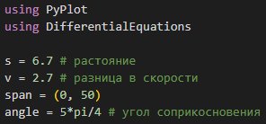

Рис. 1: Подключение библиотек и создание переменных

С помощью Differential Equations[3] создадим функцию уравнения и опишем метод нахождения точки пересечения.(@fig:002)

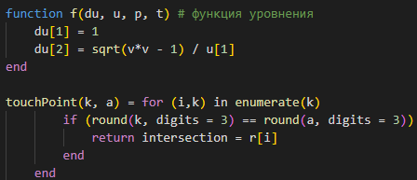

Рис. 2: Функция уравнение и нахождение точки пересечения

Создадим функцию отображения математических моделей с помощью Pyplot.(@fig:003)

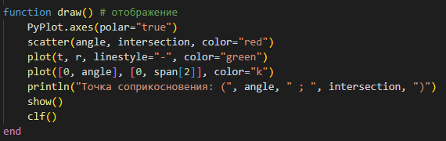

Рис. 3: Функция визуализации Pyplot

Решим ОДУ и вызовем функцию Pyplot.(@fig:004)

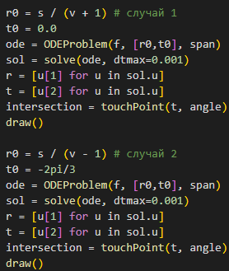

Рис. 4: Функция визуализации Pyplot

Результаты(@fig:005-@fig:007)

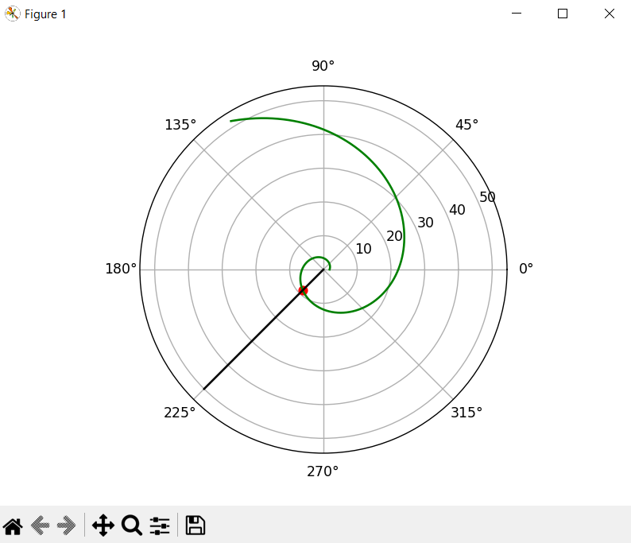

Рис. 5: Математическая модель I случая

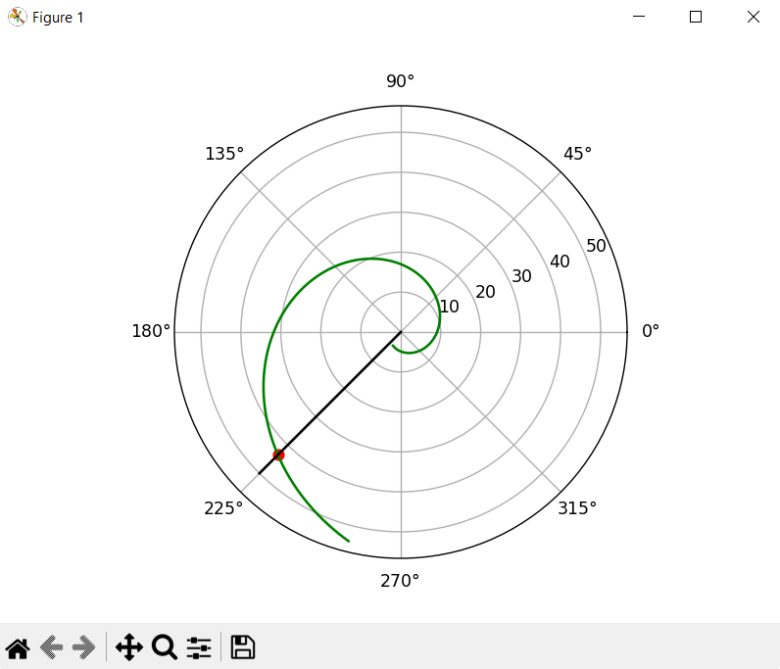

Рис. 6: Математическая модель II случая

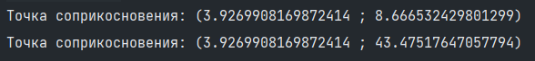

Рис. 7: Точки персечения для двух случаев

# Вывод

В результате проделанной работы был написан код на Julia, и были построены математические модели траекторий движения катера и лодки для двух случаев.

# Список литературы

1. Задания к лабораторной работе №2 (по вариантам) [Электронный ресурс]. RUDN, 2023. URL: <https://esystem.rudn.ru/pluginfile.php/1971649/mod_resource/content/2/Задание%20к%20лабораторной%20работе%20№%205%20%281%29.pdf>.

2. Лабораторная работа №2 [Электронный ресурс]. RUDN, 2023. URL: <https://esystem.rudn.ru/pluginfile.php/1971648/mod_resource/content/2/Лабораторная%20работа%20№%201.pdf>.

3. DifferentialEquations.jl: Efficient Differential Equation Solving in Julia [Электронный ресурс]. 2023. URL: <https://docs.sciml.ai/DiffEqDocs/stable/>.